第16讲 相对论 宇宙
【知识概要】
一、绝对时空观（牛顿力学时空观）
1.内容
(1) 时间和空间是独立于物体的运动而存在，时间和空间是两个独立的观念，彼此间没有联系。
(2) 时间、长度和质量这三者都与参考系的运动无关，即同时、时间间隔、空间距离是绝对的。
2.伽利略变换
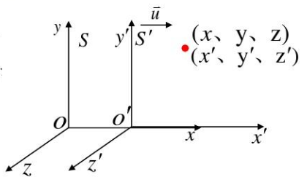
如图，参考系S’相对于参考系S的速度为u，如果一个物体相对于S’的速度是v’，则相对于S系速度 v=u+v’。
由此可得，光速在某个参考系正好等于c，则相对于这个参考系运动的另一个参考系中速度即不为c。

二、相对论时空观
1.迈克耳孙—莫雷实验表明：在不同的参考系中，光的传播速度都是一样的！
(1)实验装置，如图所示：
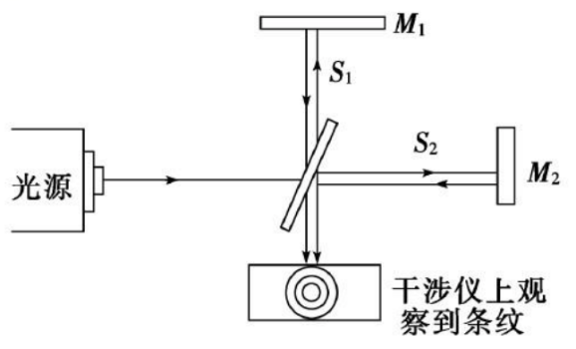
(2)实验内容：转动涉仪，在水平面内不同方向进行光的干涉实验，干涉条纹并没有预期移动。
(3)实理：光路经过M1和M2的反射后在屏幕上形成明暗相间的干涉条纹，把整个装置旋转90°，
如果光在不同参考系下的速度不同，则条纹会发生移动，但实际结果却看不到任何干涉条纹的移动。
(4)实验结论：光沿任何方向传播时，相对于地球的速度是相同的。
这与牛顿力学中不同参考系之间的伽利略速度变换关系不符，即牛顿力学无法解释此现象。
2.爱因斯坦假设：
(1)相对性原理：物理规律包括电磁规律，在所有惯性系中都具有相同的形式。
(2)光速不变原理：真空中的光速在所有惯性系中都是相同的，与光源和观测者的速度无关。
3.同时的相对性
(1)同时相对性实验：
假设一列高铁沿直线轨道以匀速v向右运动，车厢中央的光源在时刻 t=0 发出一个闪光，如果车厢长度为2L，则经过时间后闪光分别到达车厢的前壁和后壁。对于车厢里的观察者来说，车厢是惯性系，光向前及向后的传播速度相同，传播的距离相同，因此闪光同时到达车厢的前壁及后壁，即这两个事件对车上的观察者来说是同时发生的。
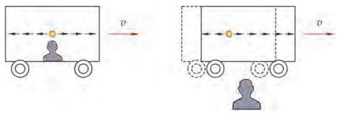
但地面上的观察者看来，因为当闪光向车厢前壁传播时，车厢也在以速度v向前运动，因此，闪光到达前壁的距离要比到达后壁的距离长一些，而光速是不变的，所以在地面的观察者看来，闪光先到达车厢后壁，后到达车厢前壁。即对地面上的观察者而言，这两个事件不是同时发生的。
(2)同时的相对性是同一物理事件在不同参考系中的观测结果。
4.时间延缓效应
(1)同一惯性参考系中人观察某一运动物体的事件发生的时间间隔为Δτ，称固有时间。
地面上的人观察到该物体在同一地点完成这个动作的时间间隔为Δt，
那么两者之间的关系是：Δt＝()，即Δt=γΔτ
(2)Δt与Δτ的关系总有Δt＞Δτ，即物理过程的快慢(时间进程)与运动状态有关。
当v较小时Δt=Δτ，即在低速运动中，相对论效应可以忽略。
5.长度收缩效应
(1)如果与杆相对静止的人测得杆长是l₀，沿着杆的方向，以v相对杆运动的人测得杆长是l，
那么两者之间的关系是：l＝l₀()，即l =
(2)l与l₀的关系总有l＜l₀，即运动物体的长度(空间距离)跟物体的运动状态有关。
当v较小时l＝l₀，即在低速运动中，相对论效应可以忽略。
(3)缩短是沿着运动速度v的方向，垂直于运动速度v的方向上不发生尺缩效应。
6.相对论质量：
(1)式中m₀是物体静时的质量(也称为静质量)，m物体以度运动时的质量，也称为相对论质速关系；
它表明物体的质量会随速度的增大而增大。
(2)v<<c时，近似地m=m₀，是固定不变的。
(3)微观粒子的运动速度很高，它的质量明显地大于光子质量。
例如回旋加速器中被加速的粒子质量会变大，导致做圆周运动的周期变大，它的运动与加在 D形盒上的交变电压不再同步，回旋加速器的加速能量因此受到了限制。
7.爱因斯坦质能方程：E=mc²
(1)质能方程表达了物体的质量和它所具有的能量的关系，一定的质量总是和一定的能量相对应。
(2)静止物体的能量为E₀=m₀c²
(3)物体运动时，具有动能，同时质量变大，则物体所具有的总能量：
即动能：，即动能可以用质量的变化量来进行计算。
8.相对论时空观
在狭义相对论中，时间和空间不再是绝对的，而是统一在一个四维时空之中；
对于低速运动的物体，相对论效应可以忽略不计，一般用经典力学规律来处理；
对于高速运动问题，经典力学不再适用，需要用相对论知识来处理；
因此，牛顿力学没有被相对论完全否定，只是适用范围不同。
注意：S参考系相对于S₁参考系速度为u，则S₁相对于S以相反的速度运动，两种时空观都适用。
三、广义相对论
1. 广义相对论的基本原理
(1)广义相对性原理：所有的参考系都是平权的，不论它们是惯性系还是非惯性系。
(2)等效原理：一个均匀的引力场等效于一个做匀加速运动的参考系。
2. 广义相对论的预言及验证
(1)预言引力波的存在：
广义相对论预言引力波的存在，1974年观测到双星系统的引力辐射与预言基本一致。
(2)光线在引力场中偏转：根据广义相对论，物质的引力会使光线弯曲，引力场越强弯曲越厉害。
通常物体的引力场都太弱，但太阳引力场却能引起光线比较明显的弯曲。
(3)引力红移：按照广义相对论，引力场的存在使得空间不同位置的时间进程出现差别，
例如，在强引力的星球附近，时间进程会变慢，因此光振动会变慢，相应的光的波长变长、频率变小，光谱线会发生向红光一端移动的现象，光谱线的这种移动是在引力作用下发生的，所以叫“引力红移”。
(4)水星近日点的进动：天文观测显示，行星的轨道并不是严格闭合的，它们的近日点有进动。
这个效应以离太阳最近的水星最为显著。
(5)时间进程与引力场有关
引力越大的地方，时间进程越慢。
影响时间变快变慢的因素有两个：物体运动速度（狭义相对论）和 物体所受的引力（广义相对论）。
简而言之，物体运动速度越快，时间越慢。引力越强，时间越慢。
(6)杆的长度与引力场有关
空间是不均匀的，引力越大的地方，长度越小。
3. 广义相对论的以上预言全部被实验观测所证实，在宇审结构、宇审演化等方面发挥主要作用。

四、宇宙的结构
1.牛顿的观点：宇宙是无限的。
宇宙不仅空间上是无限的，时间上也是无限的，没有起点，也没有终点。
无限的宇宙中一定有无限多颗恒星，并且是均匀分布在宇宙中的。
2.哈勃定律
美国天文学家哈勃观测发现绝大部分星系都在远离我们，并且离我们越远的星系，其退行速度就越大。
哈勃定律：不同星体的退行速度v和它们离我们的距离r成正比，即v＝Hr。
式中H为一恒量，称为哈勃常数，H＝3×10⁻²m/（s•光年）
3.大爆炸宇宙学
根据哈勃定律，星系之间的距离在不断增加，宇宙是在不断地膨胀。
在大爆炸之前，没有空间，也没有时间。大爆炸之后，时间才有了开端，空间则随之膨胀。
4.天文学单位
(1)天文单位 (AU) 定义为日地平均距离，即1 AU = 1.495 978 7×10⁸ km =1.5亿km；
(2)光年 (l.y.) 定义为光在真空中沿直线传播一年所经过的距离，即1 l.y.= 9.460 553 6×10¹² km
(3)秒差距 (pc) 定义为地球公转轨道半径对应的视角为1秒时的距离，即：1 pc = 3.085 678×10¹³ km
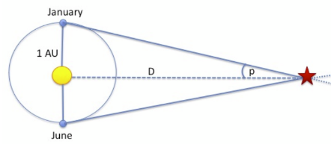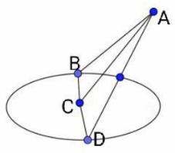
在B点和D点分别测出∠B和∠D的大小，由三角函数知识可求近似得BA和DA的距离。
五、宇宙的演化
根据大爆炸宇宙学的理论，宇宙演化的简明时间轴如下图。
大爆炸→宇宙的膨胀→温度下降→原子核形成→光子红移→宇宙微波→恒星→银河系→太阳系。
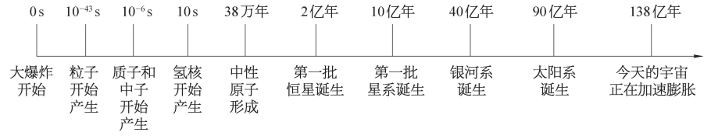
银河系是一种旋涡状星系。太阳系正处于其中一条旋臂的边缘。

六、恒星的演化
恒星的形成：恒星起源于宇宙中的气体、尘埃等物质，在引力作用下收缩，通过核聚变反应并辐射能量。
恒星演化分诞生期、存在期和死亡期。
一颗恒星的寿命取决于它的质量，质量大的恒星寿命短。
最接近地球的恒星就是太阳。
恒星最稳定的时期称主序星，太阳也是一颗主序星。
恒星的生命周期如下图：
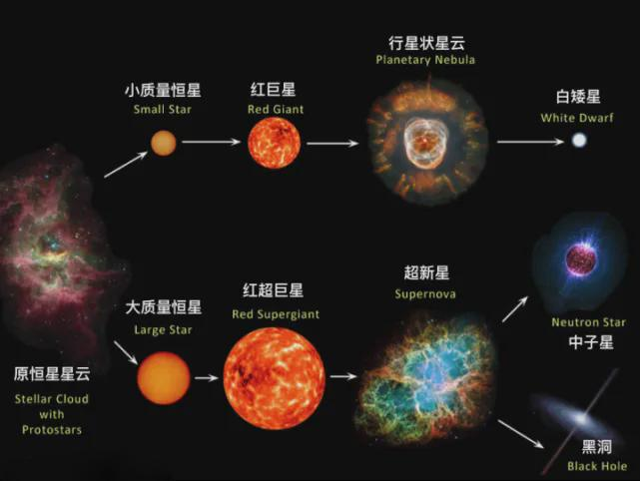

七、暗物质和暗能量
21 世纪物理学上空的两朵新的乌云。
1.暗物质
通过研究发现，星系内存在大量的暗物质，暗物质的总质量要远大于宇宙中所有可见物质的质量总和。
暗物质没有电磁辐射，和普通物质只发生引力作用，因此无法用望远镜等传统方法探测。
到目前为止，不清楚暗物质是由什么粒子组成。
2.暗能量
根据对宇宙微波背景辐射的测量，暗能量约占整个宇宙的 68%，暗物质约占 27%，普通的可见物质只占 5% 左右。但暗物质和暗能量目前无法探测，但却极大地影响着宇宙的演化和宇宙未来的命运。

【例题】
- 下列物理现象中，哪些可以在牛顿力学的框架下得到解释？哪些不能在牛顿力学的框架下得到解释？
A. 地球绕太阳公转；B. 量子通信；C. 引力波；D. 加速器中高能粒子的运动；E. 激光；F．人造卫星；G．飞行的鸟；H．中子星；I．射出的子弹；J．电子
【答案】BCDEHJ不能在牛顿力学的框架下解释 【解析】只有宏观、低速、弱引力场中的现象才可以在牛顿力学的框架下解释。B是微观，C是强引力场，D是高速，E是微观，H是强引力场，J是微观。

- 真空中光速为c. 如图为一车厢，向右作匀速直线运动，v＝0. 9c，车厢内中心有一光源，上方有一个接收器，车厢内可视为真空。
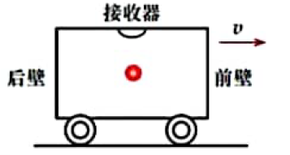
（1）在地面上的观察者看来，光源发出的一闪光（ ）。
A. 同时到达车厢前壁和后壁 B. 先到达车厢前壁
C. 永远不会到达车厢前后壁 D. 先到达车厢后壁
（2）光源发出一闪光，车厢里的观察者和地面上的观察者均从发出闪光的时刻开始计时，车厢里的观察者记下闪光到达接收器的时间为t₁，地面上的观察者记下闪光到达接收器的时间为t₂，则（ ）。
A. t₁＜t₂ B. t₁＝t₂ C. t₁＞t₂
（3）车厢内的人测得车厢长为L，则地面上的人测得车厢长为（ ）。
A. L B. L$\sqrt{1＋\frac{v2}{c2}}$ C. L$\sqrt{1－\frac{v2}{c2}}$
【答案】（1）D（2）A（3）C
【解析】（1）对于地面上的观察者来说，他以地面为参考系，因闪光向前、后传播的速率对地面也是相同的，在闪光飞向两璧的过程中，车厢向前行进了一段距离，所以向前的光传播的路程长些。他观测到的结果应该是：闪光先到达后壁，后到达前壁。故选D。
（2）根据时间延缓效应可知，故选A。
（3）地面上的人测得车厢长为，故选C。
- 如图所示，沿平直铁路线有间距相等的三座铁塔A、B和C. 假想有一列车沿AC方向以接近光速行驶，当铁塔B发出一个闪光，列车上的观测者测得A、C两铁塔被照亮的顺序是（ ）。
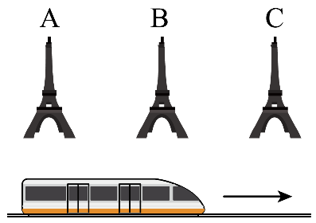
A. 同时被照亮 B. A先被照亮 C. C先被照亮 D. 无法判断
【答案】C 【详解】列车上的观察者看到的是由B出发后经过A和C反射的光，由于列车在这段时间内向C运动靠近C，而远离A，所以C的反射光先到达列车上的观察者，看到C先被照亮。故选C。

- 广义相对论效应是狭义相对论效应的6倍。
（1）静置于地面的钟与绕地运行的“东方红二号”里的钟相比（ ）。
A. 两者一样快 B. 静置于地面的钟快 C. “东方号二号”里的钟快
（2）如果“东方红二号”向黑洞飞去，约定每隔相同的时间间隔就向地球发一个确定波长的信号，地球上的观测者看到的是什么样的情景？
【答案】（1）C（2）见解析
【解析】（1）根据广义相对论，引力场越强，钟越慢，所以静置于地面的钟与绕地运行的“东方红二号”里的钟相比，“东方号二号”里的钟快。
（2）引力场越强，红移越大，时钟越慢。因此地球上的观测者将会发现，宇宙飞船发回信号的时间间隔越来越长，信号波长也越来越长，到接近黑洞时已经完全接收不到信号。

【练习】
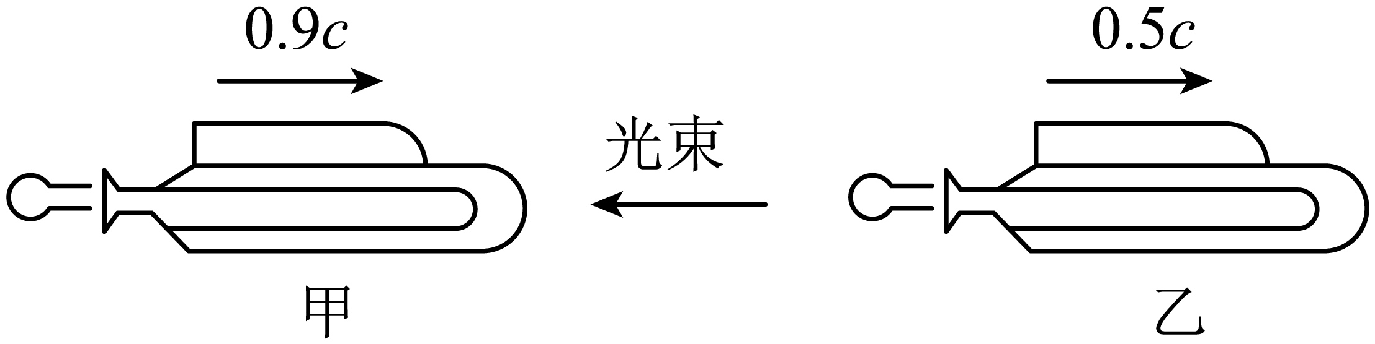
1．如图所示，甲乘坐速度为0.9c（c为光速）的宇宙飞船追赶正前方的乙，乙的飞行速度为0.5c，乙向甲发出一束光进行联络，则甲观测到该光束的传播速度是多大（ ）。
A．c B．0.4c C．0.1c D．0.5c
2．太阳的寿命估计为100亿年，目前已度过了约50亿年，当太阳耗尽核燃料后，最终将会演化变成（ ）。
A．主序星 B．白矮星
C．中子星 D．红巨星
3．关于恒星的演化，下列说法错误的是（ ）。
A．白矮星的密度比中子星小
B．恒星演化到最后都会变为密度极大的中子星
C．恒星向外辐射的能量来自于核心区域的核聚变
D．超大质量的恒星晚期会变为红超巨星，最后形成黑洞
4．关于恒星的演化，下列说法正确的是（ ）。
A．小质量恒星燃料耗尽后会收缩成密度极大的白矮星
B．恒星燃料耗尽后外层开始膨胀，变成巨星或超巨星
C．超巨星爆炸后外层物质会扩散到宇宙中成为星云，内部物质形成新的恒星
D．星云在引力作用下不断收缩，内部温度升高引发了核反应，中子星就形成了
5．2016年，美国激光干涉引力波天文台宣布，探测到了来自13亿光年之外一个两个黑洞碰撞合并所发出的引力波，这是人类第一次直接探测到的引力波信号。基本证实了一下哪种理论的正确性（ ）。
A．广义相对论 B．万有引力定律
C．量子理论 D．狭义相对论
6．在体积巨大、表面温度较低的红巨星形成之后，若恒星外层物质不断膨胀，将形成（ ）。
A．白矮星 B．超新星 C．行星状星云 D．中子星
7．下列选项中，属于相对论时空观的基本假设的有（ ）。
A．在不同的惯性参考系中，物理规律的形式都是相同的
B．在不同的惯性参考系中，真空中的光速大小都是相同的
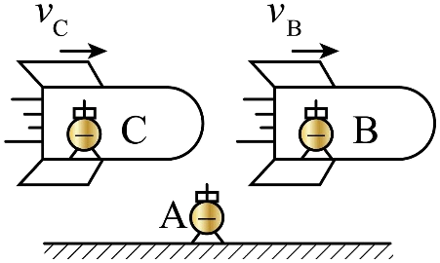
C．运动物体的长度跟物体的运动状态有关
D．物体运动的时间跟物体的运动状态有关
8．A、B、C是三个完全相同的时钟，A放在地面上，B、C分别放在以速度和朝同一方向飞行的两个火箭上，且。地面上的观察者认为走得最慢的时钟是（ ）。
A．A时钟 B．B时钟 C．C时钟 D．无法确定
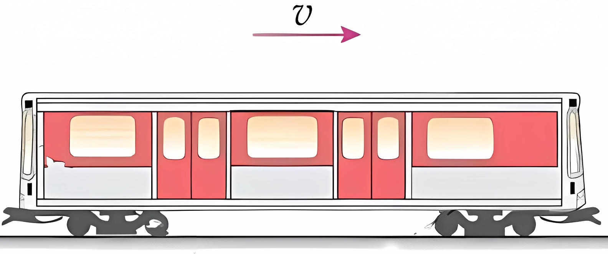
9．如图，一列火车以速度高速度v相对地面运动，如果地面上的人测得，火车上某光源发出的闪光同时到达车厢的前壁后壁，下列说法错误的是（ ）。
A．地面上的人看到的光速为c B．火车上的人看到的光速也为c
C．光源在火车的正中间 D．光源在火车的中点的偏向前的位置
10．在高速列车的车厢安装一盏灯，它每隔一定时间亮一次。列车上的人测得，灯在、两个时刻分别亮了一次，也就是说发生了两个事件，车上的人认为两个事件的时间间隔是；地面上的人测得这两个事件的时间间隔为。则与的关系是（ ）。
A． B． C． D．无法确定
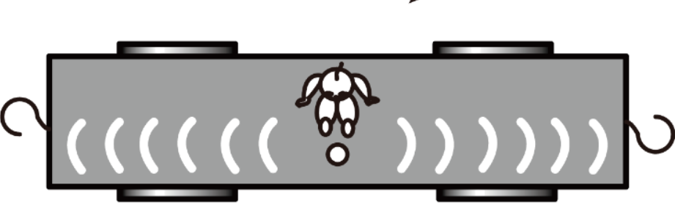
11．如图，一列火车沿平直轨道以较快的速度匀速向右行驶，观察者甲静立在车厢中，观察者乙静立在地面上。下列有关观察者的描述正确的是（ ）。
A．若车厢中央悬挂着一个正在发声的铃铛，在车厢靠近乙的过程中，乙接受到的铃声频率逐渐减小
B．当车速行驶时，甲测得的车厢长度比乙测得的长
C．若车厢中央有一光源，则乙测得：闪光先到达前壁，后到达后壁
D．由相对论可知，在不同的惯性参考系中，一切物理规律的形式都是不同的
12．高速公路上甲、乙两辆相同型号的车，以大小相同的速度v相向而行，在地面上走时准确的两个钟，分别放在两辆车上，当两辆车正对会车时（ ）。
A．甲车的乘客观测到乙车比甲车长
B．甲车的乘客观测到乙车比甲车高
C．甲车的乘客观测到乙车上的钟比甲车上的钟快
D．甲车的乘客观测到乙车上的钟比甲车上的钟慢
13．列车静止时，车厢长度与沿轨道方向排列的相邻电线杆间距离相等．当列车以接近光速行驶，车上的乘客观测车厢长度与相邻电线杆间距离，所得出的结论是（ ）。
A．车厢长度大于相邻电线杆间距离
B．车厢长度小于相邻电线杆间距离
C．向前观测时车厢长度小于相邻电线杆间距离
D．向后观测时车厢长度小于相邻电线杆间距离
14．系相对于系以速度高速运动，在两系中各有一只钟，它们显示的时间间隔分别为和，则（ ）。
A．在系看来变大了，在系看来变小了
B．在系看来变大了，在系看来变大了
C．在系看来变小了，在系看来变小了
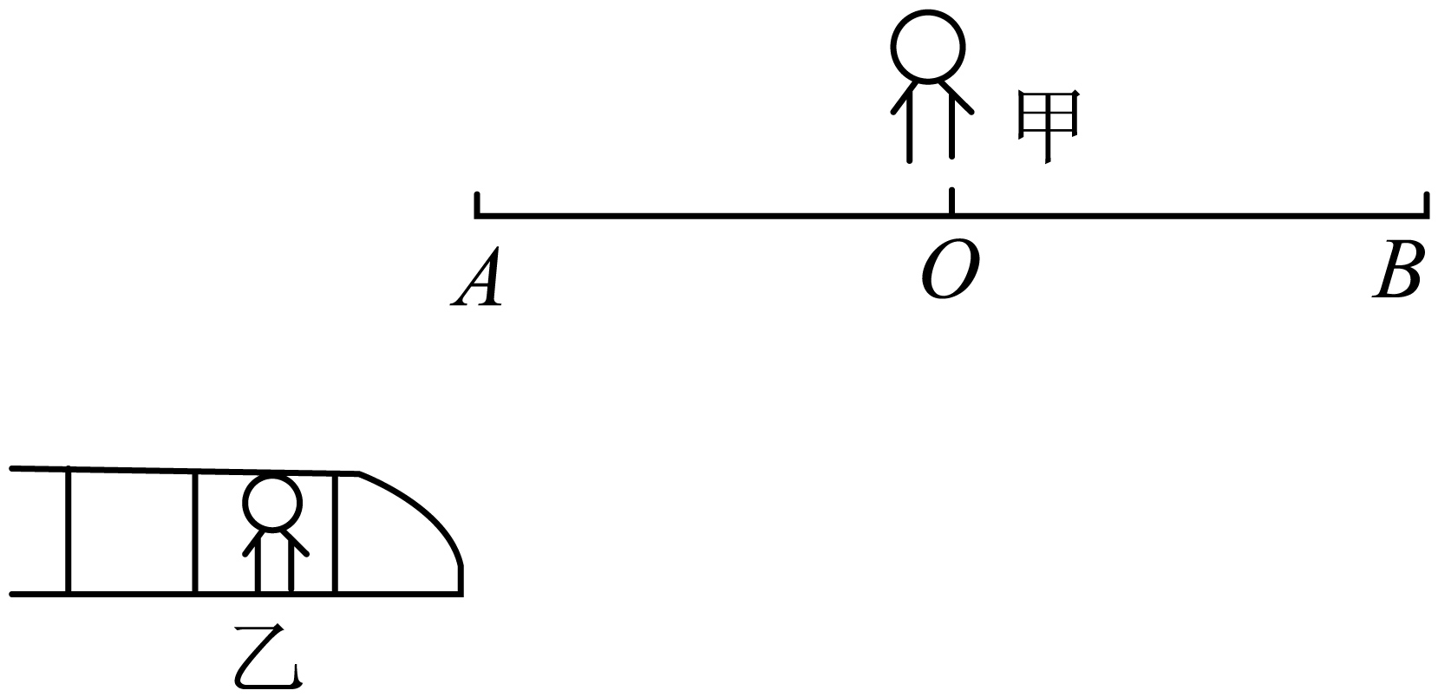
D．在系看来变小了，在系看来变大了

15．如图所示，甲站在水平木杆AB的中央O点附近，并且看到木杆落在地面上时是两端同时着地的；若此时乙站在向右运动的火车中以接近光速的速度从木杆前面掠过，则（ ）。
A．乙看到木杆的B端比A端先落地 B．乙看到木杆的A端比B端先落地
C．乙看到木杆的两端同时落地 D．乙看到的木杆长度比甲看到的木杆长度更长
16．如图a所示，竖直墙上挂着一面时钟，地面上静止的观察者A观测到钟的面积为S，另一观察者B以0.8c（c为光速）平行y轴正方向运动，观察到钟的面积为S′，则S S′（选填“大于”、“等于”或“小于”）。时钟与观察者有不同相对速度的情况下，时钟的频率也是不同的，它们之间的关系如图b所示．A观察者观察到时钟的周期是2.0s，则B观察者观察到时钟的周期约为 s。
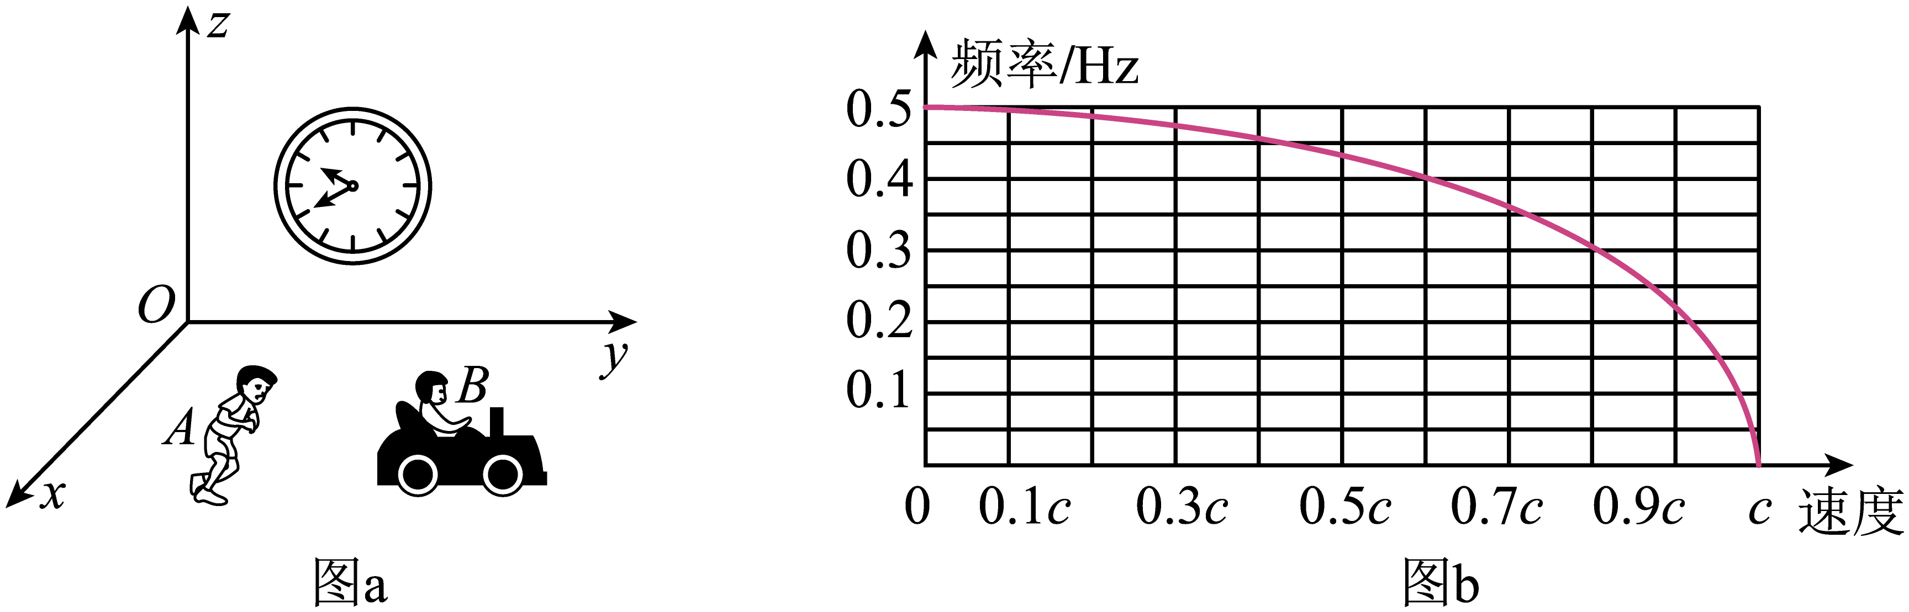
17．质量的质子在高能粒子加速器中被加速到动能。某同学根据计算出质子的速度大小为（计算无误）。此速度值的不合理之处是： 。这说明：牛顿力学只适用于 （选填“高速”或“低速”）。
18．广义相对论是狭义相对论的推广，也是牛顿引力理论的推广，是我们理解天体物理和宇宙学的重要理论基础。
(1)以下属于广义相对论基本原理的有（ ）。
A．相对性原理 B．等效原理
C．光速不变原理 D．广义相对性原理
(2)下列不属于广义相对论的是（ ）。
A．引力场中的谱线红移 B．水星公转轨道的近日点进动
C．引力场中的时钟变慢 D．物体的运动速度越大，运动质量越大
19．有两台在地面已经调成完全同步的铯原子钟，宇航员将其中一台铯原子钟A带到了太空中的空间站，一台铯原子钟B留在地球上的实验室内。当在太空中运行了一段时间的A钟被带回地球后，将两台钟放在一起做一个比较，从狭义相对论出发， 走得更慢；从广义相对论出发， 走得更慢；结合狭义相对论和广义相对论之后， 走得更慢。（均选填“A钟”或“B钟”）

20．（论证）元元查资料发现，在地球上可以探测到子，子自身的平均寿命为，地球大气层的厚度。请你帮元元证明：寿命如此短的子以速度（c是真空中光速）运动时，可以穿过如此厚的大气层。

